TUGAS PERTEMUAN 11
DATA WAREHOUSE



Disusun Oleh:
FITRIAWATI (10110020)

Dosen Pengampu:
Sari Azhariyah. S.Pd, M.Pd. T

PROGRAM STUDI D-III SISTEM INFORMASI
JURUSAN TEKNOLOGI INFORMASI DAN KOMPUTER
POLITEKNIK NEGERI SUBANG
2025
- Baca, pahami dan buat ringkasan (maksimal 1 halaman) untuk Bab 1. dan Bab 2.
Bab 1 menjelaskan dasar-dasar sistem data warehouse dan business intelligence (DW/BI), serta memperkenalkan konsep pemodelan dimensional. Penulis menekankan perbedaan mendasar antara sistem operasional dan analitik: sistem operasional berfokus pada pencatatan transaksi harian, sedangkan sistem DW/BI digunakan untuk analisis historis dan pengambilan keputusan strategis. Tujuan utama dari DW/BI adalah menyediakan data yang mudah diakses, konsisten, relevan, dan terpercaya bagi pengguna bisnis. Pemodelan dimensional diperkenalkan sebagai pendekatan yang paling efektif dalam membangun sistem DW/BI, karena menyederhanakan kompleksitas data dan memudahkan eksplorasi. Model ini menggunakan struktur fakta dan dimensi yang digabung dalam bentuk star schema, dengan fakta sebagai pusat analisis (seperti penjualan, jumlah, atau biaya) dan dimensi sebagai konteks deskriptif (seperti waktu, lokasi, atau produk). Bab ini juga membahas arsitektur DW/BI menurut Kimball, mulai dari sistem sumber operasional, proses ETL (Extract, Transform, Load), area presentasi data, hingga aplikasi BI. Selain itu, dibahas pula beberapa arsitektur alternatif dan mitos umum yang keliru tentang pemodelan dimensional, seperti anggapan bahwa model ini hanya cocok untuk data ringkasan atau tidak dapat diskalakan.
Bab 2 menyajikan ikhtisar teknik-teknik pemodelan dimensional menurut pendekatan Kimball. Bab ini dimulai dengan pentingnya memahami kebutuhan bisnis dan kondisi data nyata sebelum membangun model. Salah satu langkah kunci adalah menyelenggarakan lokakarya desain secara kolaboratif bersama pengguna bisnis. Kimball memperkenalkan proses desain empat langkah, yaitu: memilih proses bisnis yang akan dimodelkan, menentukan grain (tingkat detail data), mengidentifikasi dimensi deskriptif, dan menentukan fakta kuantitatif. Dalam bab ini juga diperkenalkan berbagai jenis tabel fakta seperti transaction fact table, periodic snapshot, dan accumulating snapshot, serta berbagai teknik dasar untuk mendesain tabel fakta dan dimensi. Selain itu, dibahas konsep penting seperti conformed dimensions (dimensi konsisten yang digunakan lintas tabel fakta), surrogate keys, dan penanganan atribut yang berubah secara perlahan (slowly changing dimensions). Bab ini menggarisbawahi pentingnya model dimensional sebagai pendekatan yang fleksibel, dapat diskalakan, dan mudah digunakan untuk mendukung kebutuhan analisis bisnis yang terus berkembang.

- Buatlah Mini Datawarehouse berdasarkan pendekatan Kimball untuk salah satu aktivitas pada project 2 masing-masing.

- Proses bisnis secara ringkas
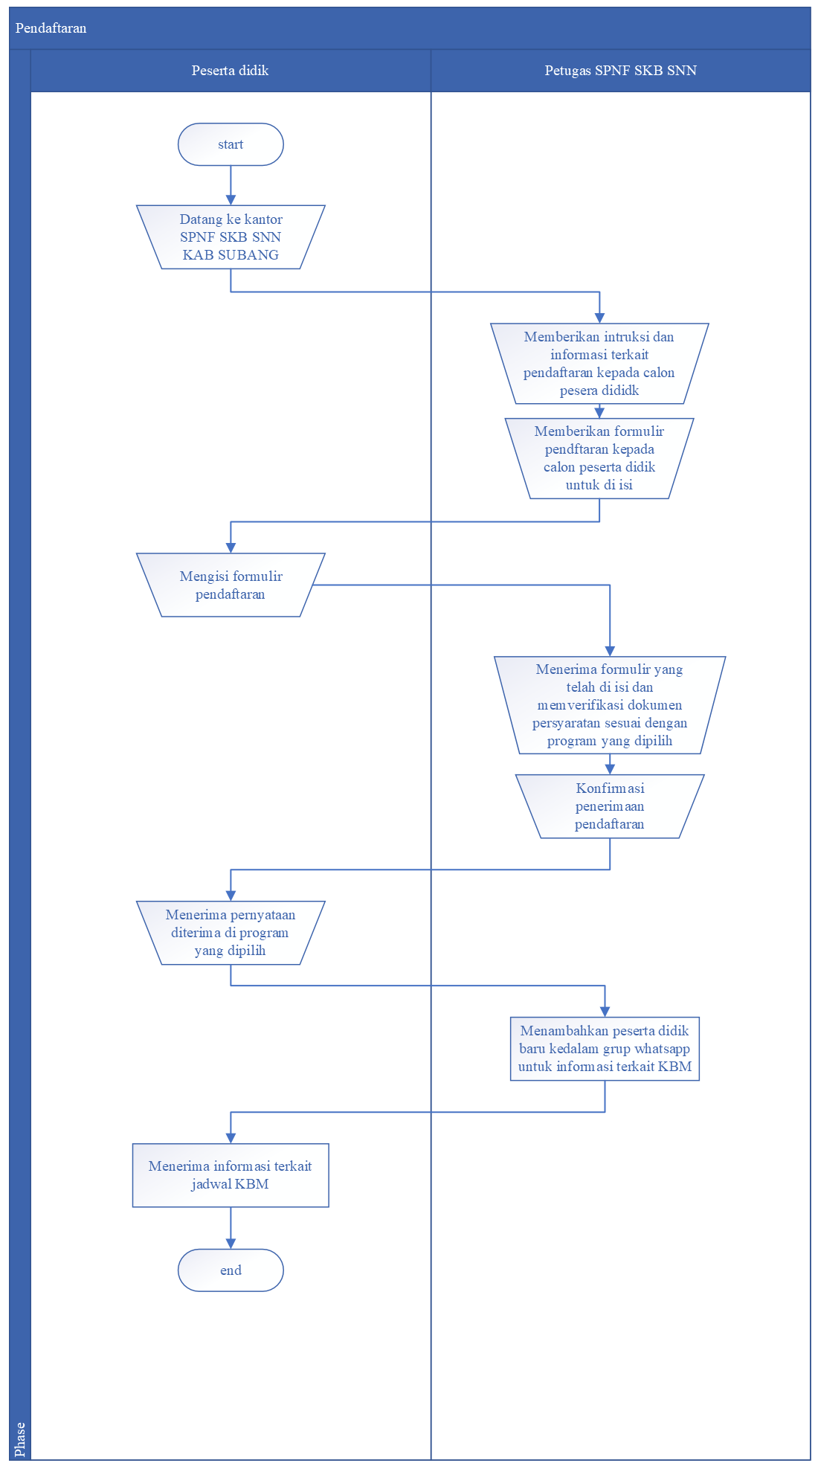
Proses pendaftaran peserta didik di SPNF SKB SNN KAB SUBANG dimulai dari kedatangan calon peserta ke kantor. Petugas memberikan instruksi dan formulir pendaftaran, kemudian peserta mengisi dan menyerahkan kembali formulir beserta dokumen. Petugas memverifikasi data dan memberikan konfirmasi penerimaan. Setelah diterima, peserta mendapatkan informasi jadwal KBM (Kegiatan Belajar Mengajar) melalui grup WhatsApp.

- Tentukan grain dari data yang akan dianalisis. (jelaskan kenapa memilih data tersebut)
Grain yang dipilih adalah satu baris untuk setiap proses pendaftaran yang dilakukan oleh seorang peserta didik ke satu program pembelajaran tertentu pada satu waktu tertentu. Ini berarti bahwa setiap entri dalam tabel fakta fact_pendaftaran mewakili satu transaksi pendaftaran individual, lengkap dengan informasi siapa peserta didiknya, program apa yang diikuti, siapa petugas yang menangani, kapan pendaftarannya terjadi, dan status dari proses tersebut.
Pemilihan grain ini didasarkan pada kebutuhan untuk melakukan analisis mendalam dan fleksibel terhadap proses pendaftaran di SKB. Dengan grain yang cukup rinci ini, organisasi dapat menjawab berbagai pertanyaan penting seperti:
- Berapa jumlah pendaftar dalam periode tertentu?
- Program apa yang paling banyak diminati?
- Bagaimana distribusi peserta berdasarkan usia, jenis kelamin, atau pekerjaan?
- Apakah ada pola tertentu dalam waktu pendaftaran (misalnya, peningkatan saat awal tahun ajaran)?
- Siapa petugas yang paling sering menangani pendaftaran?
Grain ini juga memungkinkan untuk mengukur metrik seperti jumlah pendaftaran per program, konversi dari calon peserta menjadi peserta aktif, serta efektivitas informasi atau media promosi (misalnya jika dicatat dari mana peserta mengetahui program). Selain itu, grain yang konsisten dan jelas sangat penting dalam proses ETL (Extract, Transform, Load), karena membantu dalam menjaga integritas data dan memudahkan agregasi ketika laporan atau analisis dibuat
- identifikasi tabel fakta (1 tabel) dan tabel dimensi (minimal 3 tabel)
- Tabel Fakta
Nama Kolom | Tipe Data | Keterangan
id_pendaftaran | INT (PK) | ID unik untuk setiap pendaftaran
id_siswa | INT (FK) | Foreign key ke dim_siswa
id_program | INT (FK) | Foreign key ke dim_program
id_tanggal_daftar | INT (FK) | Foreign key ke dim_tanggal untuk tanggal daftar
id_petugas | INT (FK) | Foreign key ke dim_petugas
status_pendaftaran | VARCHAR | Status pendaftaran (Diterima, Ditolak, Pending)
sumber_informasi | VARCHAR | Informasi dari mana peserta mengetahui program (opsional)

- Tabel dimensi
Tabel Siswa
Nama Kolom | Tipe Data | Keterangan
id_siswa | INT (PK) | ID unik siswa
nama_lengkap | VARCHAR | Nama peserta didik
jenis_kelamin | CHAR(1) | L/P
usia | INT | Usia saat mendaftar
pekerjaan | VARCHAR | Pekerjaan peserta (opsional)
alamat | VARCHAR | Alamat Lengkap

Tabel Program
Nama Kolom | Tipe Data | Keterangan
id_program | INT (PK) | ID unik program
nama_program | VARCHAR | Contoh: Paket A, Paket B, Kursus IT
kategori | VARCHAR | Akademik / Keterampilan / Umum
durasi_bulan | INT | Durasi program dalam bulan

Tabel Tanggal
Nama Kolom | Tipe Data | Keterangan
id_tanggal | INT (PK) | ID unik tanggal
tanggal | DATE | Tanggal lengkap
hari | VARCHAR | Nama hari (Senin–Minggu)
bulan | VARCHAR | Nama bulan
tahun | INT | Tahun
semester | VARCHAR | Ganjil / Genap

Tabel Petugas
Nama Kolom | Tipe Data | Keterangan
id_petugas | INT (PK) | ID unik petugas
nama_petugas | VARCHAR | Nama lengkap petugas
jabatan | VARCHAR | Misalnya: Admin, Penerima Pendaftaran

- Buatlah skema bintang dari tabel-tabel tadi (bisa dengan draw.io atau tools lain)
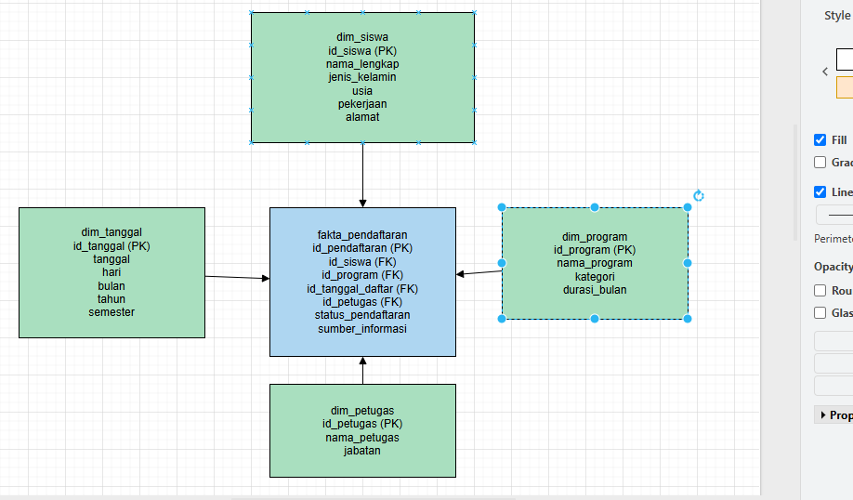
- Jelaskan secara singkat skema bintang yang dibuat dan kenapa memilih tabel dimensi dan fakta tersebut.
Skema bintang di atas dipilih karena merepresentasikan satu siklus proses pendaftaran secara lengkap dan jelas. Tabel fact_pendaftaran adalah pusat analisis yang mencatat setiap kali siswa mendaftar, diverifikasi, dan diterima. Tabel-tabel dimensi (dim_siswa, dim_program, dim_tanggal, dim_petugas) berfungsi untuk memberikan konteks terhadap data transaksi tersebut. Dengan model ini, instansi dapat dengan mudah menganalisis tren pendaftaran berdasarkan waktu, program yang diminati, atau kinerja petugas.

